

Εθνικό Μετσόβιο Πολυτεχνείο

Σχολή Ηλεκτρολόγων Μηχανικών και Μηχανικών Υπολογιστών

*Συστήματα Παράλληλης Επεξεργασίας*

*9ο εξάμηνο*

Άσκηση 2 : Παράλληλη επίλυση εξίσωσης θερμότητας

Δαζέα Ελένη 03114060

Καναβάκης Ελευθέριος 03114180

***Εισαγωγή***

Για την επίλυση του προβλήματος της διάδοσης θερμότητας σε δύο διαστάσεις, χρησιμοποιήσαμε τρεις υπολογιστικοί πυρήνες, οι οποίοι αποτελούν ευρέως διαδεδομένη δομική μονάδα για την επίλυση μερικών διαφορικών εξισώσεων: τη μέθοδος Jacobi, τη μέθοδος Gauss-Seidel με Successive Over-Relaxation και τη μέθοδος Red-Black SOR, που πραγματοποιεί Red-Black ordering στα στοιχεία του υπολογιστικού χωρίου και συνδυάζει τις δύο προηγούμενες μεθόδους.

***2.1 : Μετρήσεις με έλεγχο σύγκλισης***

Για το πρώτο μέρος της άσκησης, πήραμε μετρήσεις με έλεγχο σύγκλισης και για τους τρεις κώδικες για πίνακα 1024x1024 και grid 8x8 με τα παρακάτω αποτελέσματα:

|  |  |  |  |  |
| --- | --- | --- | --- | --- |
| Method | Iterations | Computation  Time (s) | Converge  Time (s) | Total Time(s) |
| Jacobi | 798201 | 46.806628 | 0.190995 | 663.795323 |
| Gauss-Seidel SOR | 3201 | 0.694273 | 0.000353 | 3.987492 |
| Red-Black SOR | 2501 | 0.364580 | 0.128457 | 1.946588 |

Όπως ήταν αναμενόμενο, ο Jacobi έκανε τον περισσότερο χρόνο, αφού αργεί να συγκλίνει.

Ο Gauss-Seidel είναι πολύ γρηγορότερος, καθώς έχει μεγαλύτερη ταχύτητα σύγκλισης. Τέλος, ο Red-Black, ενώ θα περιμέναμε να κάνει καλύτερο χρόνο από τον Gauss-Seidel, αφού είχε και λιγότερα iterations, είναι πιο αργός, επειδή η τελευταία παρουσιάζει γραμμική κλιμακωσιμότητα για πολλές διεργασίες, ενώ η πρώτη όσο αυξάνουν τα thread αυξάνει και η επικοινωνία ανάμεσά τους. Επίσης,όπως θα δούμε και παρακάτω, ο Red-black έχει πολύ μεγάλο computation time γιατί εκτελεί πιο σύνθετη πράξη. Βέβαια η υλοποίηση του Red-black μας επιδέχεται και άλλες βελτιώσεις. Άρα, με αυτά τα δεδομένα θα προτιμούσαμε τον Gauss-Seidel για ένα σύστημα κατανεμημένης μνήμης με τόσους πυρήνες.

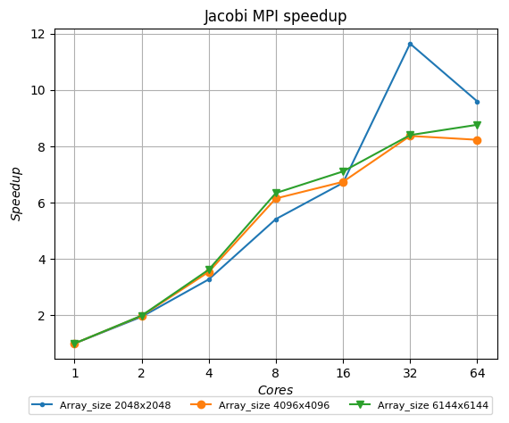

***2.2 : Μετρήσεις χωρίς έλεγχο σύγκλισης***

Εδώ, απενεργοποιήσαμε τον έλεγχο σύγκλισης και με σταθερό πλήθος iterations στις 256, λάβαμε μετρήσεις για διαφορετικά μεγέθη πινάκων (N=2048, 4096, 6144) και χρησιμοποιώντας 1, 2, 4, 8, 16, 32 και 64 MPI διεργασίες. Σε αυτό το μέρος της άσκησης λάβαμε 3 σειρές μετρήσεων και βγάλαμε τον μέσο όρο. Αρχικά θα δούμε τα διαγράμματα του speedup σε σχέση με το μέγεθος πίνακα για κάθε μέθοδο: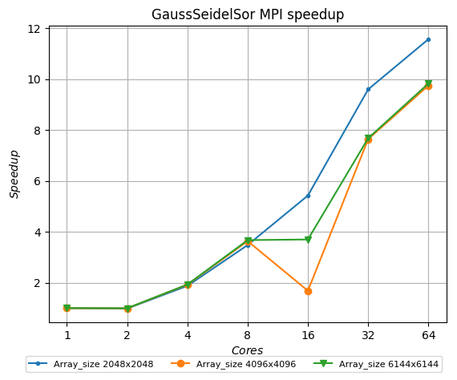

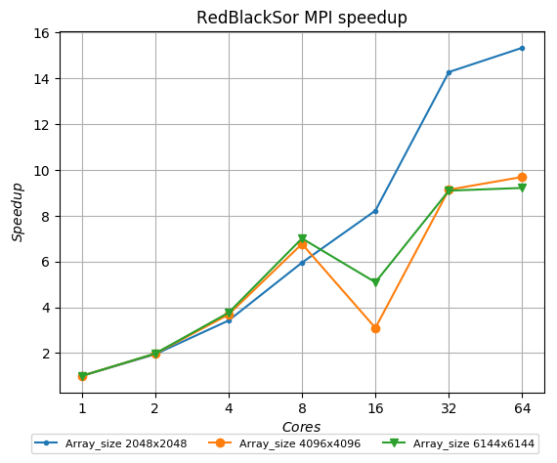

Παρατηρούμε πως ο Red-black έχει το καλύτερο speedup για μικρότερο πίνακα, όσο όμως μεγαλώνουν οι πίνακες φτάνει σε έναν κορεσμό. Για μεγαλύτερους πίνακες δείχνει να έχει καλύτερο speedup ο Gauss-Seidel, αφού αν εξαιρέσουμε τις 16 διεργασίες, που τελικά φαίνεται πως έπρεπε να είχαμε χρησιμοποιήσει τα επιπλεόν flags που βάλαμε και στα 32 και 64, η καμπύλη είναι σχεδόν γραμμική. Αυτό οφείλεται στο γεγονός ότι ο αλγόριθμος δεν επηρρεάζεται από το πλήθος των διεργασιών αλλά από τη λειτουργία του αλγορίθμου. Για να είμαστε βέβαιοι για αυτό βέβαια θα έπρεπε να δοκιμάσουμε τους αλγόριθμους σε σύστημα με περισσότερους πυρήνες.

Για τους άλλους δύο αλγορίθμους, ο ρυθμός αύξησης του speedup μειώνεται καθώς αυξάνονται οι διεργασίες, διότι μαζί με τις διεργασίες αυξάνει και το comminication time.

Ανάμεσα στους Jacobi και Red-black, όπως ήταν αναμενόμενο ο πιο αποδοτικός είναι ο Red-black, εκτός από την περίπτωση που έχουμε 32 πυρήνες, γιατί έχουν μεν παρόμοια υλοποίηση, η Red-black δεν έχει dependencies

Καταλήγουμε λοιπόν πω την καλύτερη κλιμακωσιμότητα την έχει ο Gauss-Seidel.

Στη συνέχεια θα δούμε διαγράμματα με μπάρες, όπου κάθε μπάρα απεικονίζει, για κάθε μέθοδο, τον συνολικό χρόνο εκτέλεσης (computation και communication time). Κάθε διάγραμμα αναφέρεται σε συγκεκριμένο μέγεθος πίνακα και πλήθος διεργασιών.

*2048:*

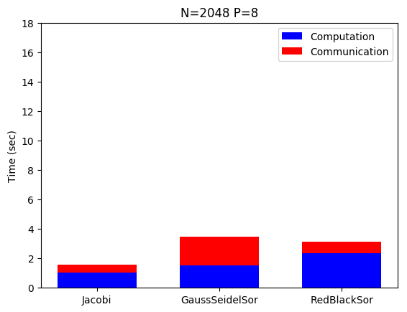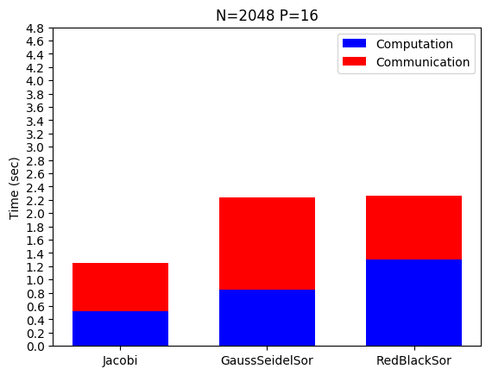

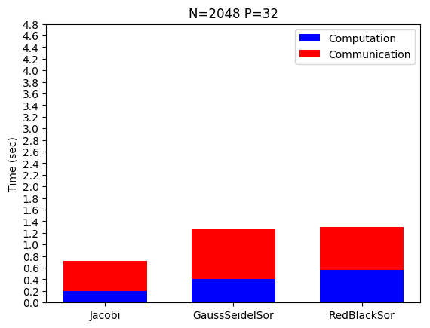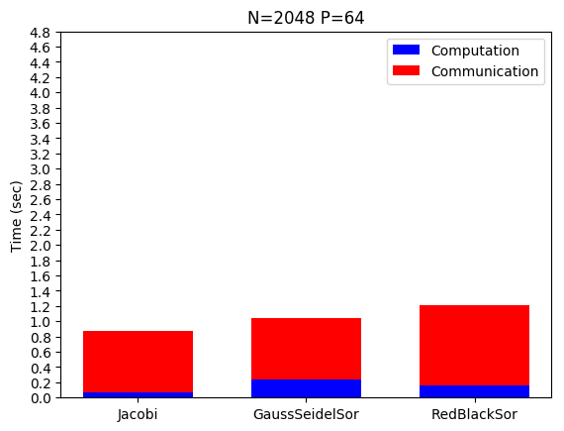

*4096:*

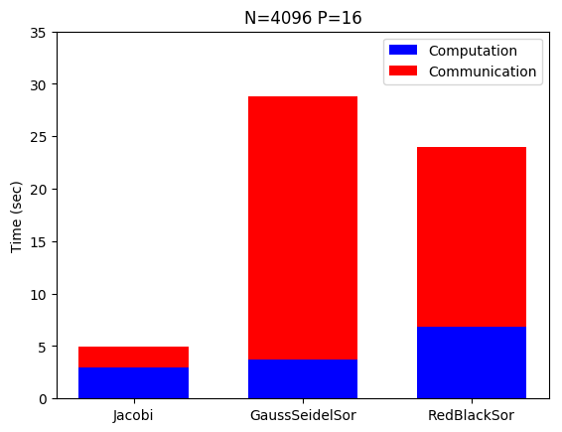

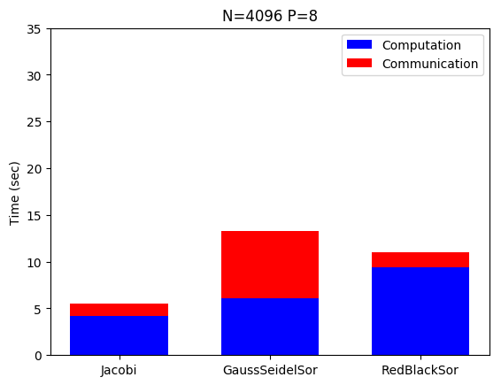

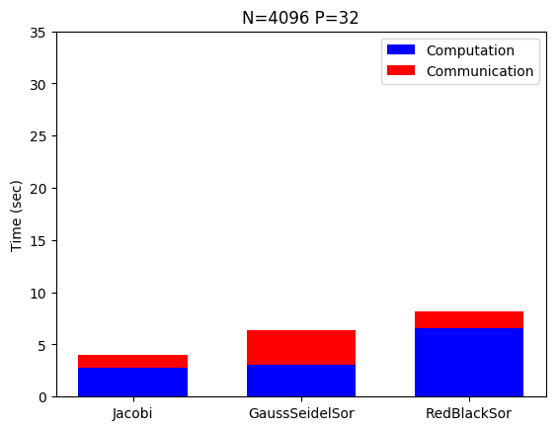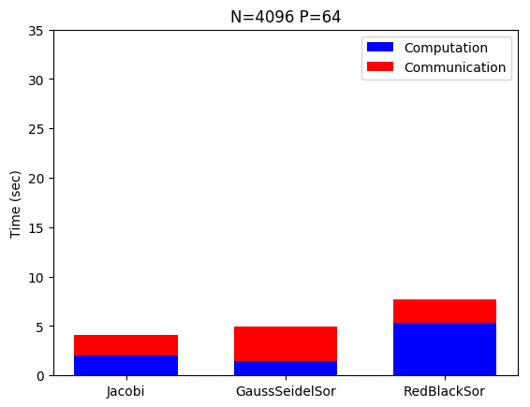

*6144:*

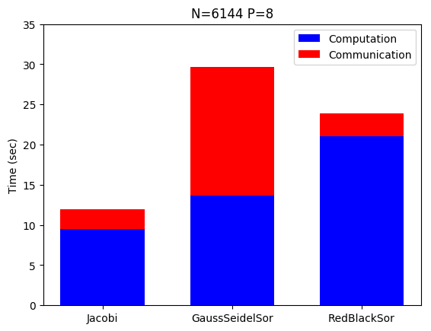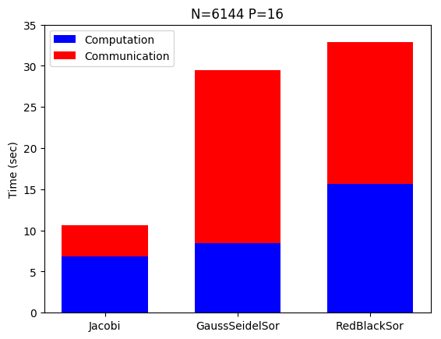

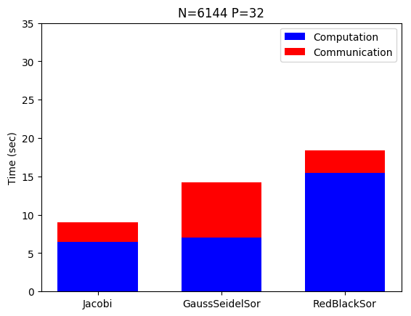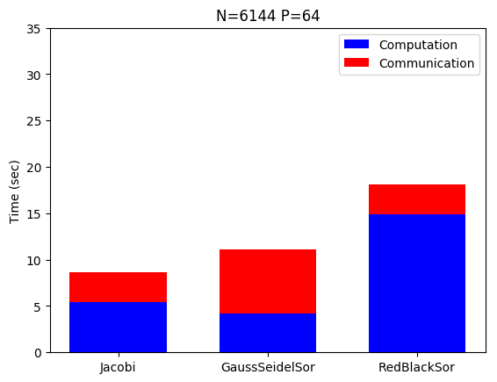

Γενικά, βλέπουμε πως όσο αυξάνουν οι πυρήνες, κάθε διεργασία εκτελεί λιγότερους υπολογισμούς, οπότε μειώνεται το computation time. Αντίστοιχα, όμως αυξάνεται το communication time, αλλά μόνο στις Jacobi και Red-black.

Συγκεκριμένα, από τα παραπάνω διαγράμματα παρατηρούμε όπως ήταν αναμενόμενο, πως για 256 iterations, ο πιο αποδοτικός αλγόριθμος είναι ο Jacobi, γιατί έχει το μικρότερο computation time αλλά και μικρότερο communication time από τον Gauss-Seidel. Ο Gauss-Seidel από την άλλη έχει περίπου το ίδιο computation time με τον Jacobi, (συνήθως λίγο περισσότερο αλλά κάποιες φορές και λιγότερο), ομως έχει το μεγαλύτερα computation time από τους τρεις. Βέβαια, στον Gauss-Seidel, όσο αυξάνουν οι πυρήνες, ο χρόνος επικοινωνίας μειώνεται, κάτι που δε συμβαίνει στους άλλους δύο. Eίδαμε πριν πως ο Gauss-Seidel έχει την καλύτερη κλιμακωσιμότητα, καθώς η απόδοσή τoυ δεν περιορίζεται από το πλήθος των διεργασιών αλλά αντίθετα βελτιώνεται. Αυτό συμβαίνει γιατί, για μεγάλο αριθμό διεργασιών, κάθε διεργασία αναλαμβάνει όλο και μικρότερο χωρίο να υπολογίσει μειώνοντας έτσι τόσο το computation time όσο και το communication time, αφού μειώνεται ο χρόνος αναμονής για τα αποτελέσματα των dependent blocks. Αντίθετα για μικρό αριθμό πυρήνων, λόγω εξαρτήσεων που υπάρχουν, δημιουργείται bottleneck, που περιορίζει την παραλληλοποίησή του.Τέλος, ο Red-black, ενώ έχει περίπου τον ίδιο χρόνο επικοινωνίας με τον Jacobi, αφού μεταφέρουν και οι δύο περίπου τα ίδια τμήματα του πίνακα (πέρα από τους 16 πυρήνες), έχει πολύ μεγαλύτερο computation time, γιατί εκτελεί την πιο περίπλοκη πράξη.

Συγκεντρωτικά, ο Jacobi έχει τον καλύτερο χρόνο ανα iteration, ενώ ο Red-black τις περισσότερες φορές τον χειρότερο.

***Κώδικες***

***mpi_jacobi.c :***

#include <stdio.h>

#include <stdlib.h>

#include <math.h>

#include <sys/time.h>

#include "mpi.h"

#include "utils.h"

void Jacobi**(**double **\*\*** u_previous**,** double **\*\*** u_current**,** int X_min**,** int X_max**,** int Y_min**,** int Y_max**)** **{**

int i**,**j**;**

**for** **(**i**=**X_min**;**i**<**X_max**;**i**++)**

**for** **(**j**=**Y_min**;**j**<**Y_max**;**j**++)**

u_current**[**i**][**j**]=(**u_previous**[**i**-**1**][**j**]+**u_previous**[**i**+**1**][**j**]+**u_previous**[**i**][**j**-**1**]+**u_previous**[**i**][**j**+**1**])/**4.0**;**

**}**

int main**(**int argc**,** char **\*\*** argv**)** **{**

int rank**,**size**;**

int global**[**2**],**local**[**2**];** //global matrix dimensions and local matrix dimensions (2D-domain, 2D-subdomain)

int global_padded**[**2**];** //padded global matrix dimensions (if padding is not needed, global_padded=global)

int grid**[**2**];** //processor grid dimensions

int i**,**j**,**t**;**

int global_converged**=**0**,**converged**=**0**;** //flags for convergence, global and per process

MPI_Datatype dummy**;** //dummy datatype used to align user-defined datatypes in memory

double omega**;** //relaxation factor - useless for Jacobi

struct timeval tts**,**ttf**,**tcs**,**tcf**;** //Timers: total-> tts,ttf, computation -> tcs,tcf

double ttotal**=**0**,**tcomp**=**0**,**total_time**,**comp_time**;**

double **\*\*** U**,** **\*\*** u_current**,** **\*\*** u_previous**,** **\*\*** swap**;** //Global matrix, local current and previous matrices, pointer to swap between current and previous

// initialize mpi and give values to rank and size

MPI_Init**(&**argc**,&**argv**);**

MPI_Comm_size**(**MPI_COMM_WORLD**,&**size**);**

MPI_Comm_rank**(**MPI_COMM_WORLD**,&**rank**);**

//----Read 2D-domain dimensions and process grid dimensions from stdin----//

**if** **(**argc**!=**5**)** **{**

fprintf**(**stderr**,**"Usage: mpirun .... ./exec X Y Px Py"**);**

exit**(-**1**);**

**}**

**else** **{**

global**[**0**]=**atoi**(**argv**[**1**]);**

global**[**1**]=**atoi**(**argv**[**2**]);**

grid**[**0**]=**atoi**(**argv**[**3**]);**

grid**[**1**]=**atoi**(**argv**[**4**]);**

**}**

//----Create 2D-cartesian communicator----//

//----Usage of the cartesian communicator is optional----//

MPI_Comm CART_COMM**;** //CART_COMM: the new 2D-cartesian communicator

int periods**[**2**]={**0**,**0**};** //periods={0,0}: the 2D-grid is non-periodic

int rank_grid**[**2**];** //rank_grid: the position of each process on the new communicator

// creates a non periodic 2d cartesian communicator (Px x Py) with name CART_COM

MPI_Cart_create**(**MPI_COMM_WORLD**,**2**,**grid**,**periods**,**0**,&**CART_COMM**);**

// now let's store x and y of process rank in rank_grid

MPI_Cart_coords**(**CART_COMM**,**rank**,**2**,**rank_grid**);**

//----Compute local 2D-subdomain dimensions----//

//----Test if the 2D-domain can be equally distributed to all processes----//

//----If not, pad 2D-domain----//

**for** **(**i**=**0**;**i**<**2**;**i**++)** **{**

**if** **(**global**[**i**]%**grid**[**i**]==**0**)** **{**

local**[**i**]=**global**[**i**]/**grid**[**i**];**

global_padded**[**i**]=**global**[**i**];**

**}**

**else** **{**

local**[**i**]=(**global**[**i**]/**grid**[**i**])+**1**;**

global_padded**[**i**]=**local**[**i**]\***grid**[**i**];**

**}**

**}**

//Initialization of omega

omega**=**2.0**/(**1**+**sin**(**3.14**/**global**[**0**]));**

//----Allocate global 2D-domain and initialize boundary values----//

//----Rank 0 holds the global 2D-domain----//

**if** **(**rank**==**0**)** **{**

U**=**allocate2d**(**global_padded**[**0**],**global_padded**[**1**]);**

init2d**(**U**,**global**[**0**],**global**[**1**]);**

**}**

**else** U**=**allocate2d**(**1**,**1**);**

//----Allocate local 2D-subdomains u_current, u_previous----//

//----Add a row/column on each size for ghost cells----//

u_previous**=**allocate2d**(**local**[**0**]+**2**,**local**[**1**]+**2**);**

u_current**=**allocate2d**(**local**[**0**]+**2**,**local**[**1**]+**2**);**

//----Distribute global 2D-domain from rank 0 to all processes----//

//----Appropriate datatypes are defined here----//

/*****The usage of datatypes is optional*****/

//----Datatype definition for the 2D-subdomain on the global matrix----//

MPI_Datatype global_block**;**

MPI_Type_vector**(**local**[**0**],**local**[**1**],**global_padded**[**1**],**MPI_DOUBLE**,&**dummy**);**

MPI_Type_create_resized**(**dummy**,**0**,sizeof(**double**),&**global_block**);**

MPI_Type_commit**(&**global_block**);**

//----Datatype definition for the 2D-subdomain on the local matrix----//

MPI_Datatype local_block**;**

MPI_Type_vector**(**local**[**0**],**local**[**1**],**local**[**1**]+**2**,**MPI_DOUBLE**,&**dummy**);**

MPI_Type_create_resized**(**dummy**,**0**,sizeof(**double**),&**local_block**);**

MPI_Type_commit**(&**local_block**);**

//----Rank 0 defines positions and counts of local blocks (2D-subdomains) on global matrix----//

int **\*** scatteroffset**,** **\*** scattercounts**;**

**if** **(**rank**==**0**)** **{**

scatteroffset**=(**int**\*)**malloc**(**size**\*sizeof(**int**));**

scattercounts**=(**int**\*)**malloc**(**size**\*sizeof(**int**));**

**for** **(**i**=**0**;**i**<**grid**[**0**];**i**++)**

**for** **(**j**=**0**;**j**<**grid**[**1**];**j**++)** **{**

scattercounts**[**i**\***grid**[**1**]+**j**]=**1**;**

scatteroffset**[**i**\***grid**[**1**]+**j**]=(**local**[**0**]\***local**[**1**]\***grid**[**1**]\***i**+**local**[**1**]\***j**);**

**}**

**}**

//----Rank 0 scatters the global matrix----//

MPI_Scatterv**(&(**U**[**0**][**0**]),**scattercounts**,**scatteroffset**,**global_block**,&(**u_current**[**1**][**1**]),**1**,**local_block**,**0**,**MPI_COMM_WORLD**);**

**for** **(**i**=**1**;** i**<**local**[**0**]+**1**;** i**++)**

**for(**j**=**1**;** j**<**local**[**1**]+**1**;** j**++)**

u_previous**[**i**][**j**]=**u_current**[**i**][**j**];**

**if** **(**rank**==**0**)** free2d**(**U**);**

//----Define datatypes or allocate buffers for message passing----//

MPI_Datatype row**;**

MPI_Type_contiguous**(**local**[**1**],**MPI_DOUBLE**,&**dummy**);**

MPI_Type_create_resized**(**dummy**,**0**,sizeof(**double**),&**row**);**

MPI_Type_commit**(&**row**);**

MPI_Datatype column**;**

MPI_Type_vector**(**local**[**0**],**1**,**local**[**1**]+**2**,**MPI_DOUBLE**,&**dummy**);**

MPI_Type_create_resized**(**dummy**,**0**,sizeof(**double**),&**column**);**

MPI_Type_commit**(&**column**);**

//----Find the 4 neighbors with which a process exchanges messages----//

int north**,** south**,** east**,** west**;**

/*Make sure you handle non-existing

neighbors appropriately*/

MPI_Cart_shift**(**CART_COMM**,**0**,**1**,&**north**,&**south**);**

MPI_Cart_shift**(**CART_COMM**,**1**,**1**,&**west**,&**east**);**

//---Define the iteration ranges per process-----//

int i_min**,**i_max**,**j_min**,**j_max**;**

i_min**=**1**;**

i_max**=**local**[**0**]+**1**;**

j_min**=**1**;**

j_max**=**local**[**1**]+**1**;**

**if(**north**<**0**)** **{**

i_min**=**2**;**

**}**

**if(**south**<**0**)** **{**

i_max**=** i_max**-(**global_padded**[**0**]-**global**[**0**]);**

**}**

**if(**west**<**0**)** **{**

j_min**=**2**;**

**}**

**if(**east**<**0**)** **{**

j_max**=** j_max**-(**global_padded**[**1**]-**global**[**1**]);**

**}**

/*Three types of ranges:

-internal processes

-boundary processes

-boundary processes and padded global array

*/

//----Computational core----//

gettimeofday**(&**tts**,** **NULL);**

MPI_Status status**;**

#ifdef TEST_CONV

**for** **(**t**=**0**;**t**<**T **&&** **!**global_converged**;**t**++)** **{**

#endif

#ifndef TEST_CONV

#undef T

#define T 256

**for** **(**t**=**0**;**t**<**T**;**t**++)** **{**

#endif

/*Fill your code here*/

**if(**north**>=**0**)** **{**

MPI_Sendrecv**(&(**u_previous**[**1**][**1**]),**1**,**row**,**north**,**rank**,&(**u_previous**[**0**][**1**]),**1**,**row**,**north**,**MPI_ANY_TAG**,**MPI_COMM_WORLD**,&**status**);**

**}**

**if(**south**>=**0**)** **{**

MPI_Sendrecv**(&(**u_previous**[**local**[**0**]][**1**]),**1**,**row**,**south**,**rank**,&(**u_previous**[**local**[**0**]+**1**][**1**]),**1**,**row**,**south**,**MPI_ANY_TAG**,**MPI_COMM_WORLD**,&**status**);**

**}**

**if(**west**>=**0**)** **{**

MPI_Sendrecv**(&(**u_previous**[**1**][**1**]),**1**,**column**,**west**,**rank**,&(**u_previous**[**1**][**0**]),**1**,**column**,**west**,**MPI_ANY_TAG**,**MPI_COMM_WORLD**,&**status**);**

**}**

**if(**east**>=**0**)** **{**

MPI_Sendrecv**(&(**u_previous**[**1**][**local**[**1**]]),**1**,**column**,**east**,**rank**,&(**u_previous**[**1**][**local**[**1**]+**1**]),**1**,**column**,**east**,**MPI_ANY_TAG**,**MPI_COMM_WORLD**,&**status**);**

**}**

gettimeofday**(&**tcs**,** **NULL)** **;**

Jacobi**(**u_previous**,** u_current**,** i_min**,** i_max**,** j_min**,** j_max**);**

gettimeofday**(&**tcf**,** **NULL);**

tcomp**+=(**tcf**.**tv_sec**-**tcs**.**tv_sec**)+(**tcf**.**tv_usec**-**tcs**.**tv_usec**)\***0.000001**;**

swap **=** u_current**;**

u_current **=** u_previous**;**

u_previous **=** swap**;**

/*Compute and Communicate*/

/*Add appropriate timers for computation*/

**}**

#endif */

#ifdef TEST_CONV

**if** **(**t**%**C**==**0**)** **{**

/*Test convergence*/

gettimeofday**(&**tconvs**,** **NULL);**

converged **=** converge**(**u_previous**,** u_current**,** local**[**0**],** local**[**1**]);**

gettimeofday**(&**tconvf**,** **NULL);**

MPI_Allreduce**(&**converged**,** **&**global_converged**,**1**,** MPI_INT**,** MPI_LAND**,** CART_COMM**);**

tconv **+=** **(**tconvf**.**tv_sec **-** tconvs**.**tv_sec**)** **+** **(**tconvf**.**tv_usec **-** tconvs**.**tv_usec**)** **\*** 0.000001**;**

**}**

#endif

**}**

gettimeofday**(&**ttf**,NULL);**

ttotal**=(**ttf**.**tv_sec**-**tts**.**tv_sec**)+(**ttf**.**tv_usec**-**tts**.**tv_usec**)\***0.000001**;**

MPI_Reduce**(&**ttotal**,&**total_time**,**1**,**MPI_DOUBLE**,**MPI_MAX**,**0**,**MPI_COMM_WORLD**);**

MPI_Reduce**(&**tcomp**,&**comp_time**,**1**,**MPI_DOUBLE**,**MPI_MAX**,**0**,**MPI_COMM_WORLD**);**

//----Rank 0 gathers local matrices back to the global matrix----//

**if** **(**rank**==**0**)** U**=**allocate2d**(**global_padded**[**0**],**global_padded**[**1**]);**

MPI_Gatherv**(&(**u_current**[**1**][**1**]),**1**,**local_block**,&(**U**[**0**][**0**]),**scattercounts**,**scatteroffset**,**global_block**,**0**,**MPI_COMM_WORLD**);**

**if** **(**rank**==**0**)** **{**

printf**(**"Jacobi X %d Y %d Px %d Py %d Iter %d ComputationTime %lf TotalTime %lf midpoint %lf\n"**,**global**[**0**],**global**[**1**],**grid**[**0**],**grid**[**1**],**t**,**comp_time**,**total_time**,**U**[**global**[**0**]/**2**][**global**[**1**]/**2**]);**

#ifdef PRINT_RESULTS

char **\*** s**=**malloc**(**50**\*sizeof(**char**));**

sprintf**(**s**,**"resJacobiMPI_%dx%d_%dx%d"**,**global**[**0**],**global**[**1**],**grid**[**0**],**grid**[**1**]);**

fprint2d**(**s**,**U**,**global**[**0**],**global**[**1**]);**

free**(**s**);**

#endif

**}**

MPI_Finalize**();**

**return** 0**;**

**}**

***mpi_gauss.c :***

#include <stdio.h>

#include <stdlib.h>

#include <math.h>

#include <sys/time.h>

#include "mpi.h"

#include "utils.h"

void GaussSeidel**(**double **\*\*** u_previous**,** double **\*\*** u_current**,** int X_min**,** int X_max**,** int Y_min**,** int Y_max**,** double omega**)** **{**

int i**,**j**;**

**for** **(**i**=**X_min**;**i**<**X_max**;**i**++)**

**for** **(**j**=**Y_min**;**j**<**Y_max**;**j**++)**

u_current**[**i**][**j**]=**u_previous**[**i**][**j**]+(**u_current**[**i**-**1**][**j**]+**u_previous**[**i**+**1**][**j**]+**u_current**[**i**][**j**-**1**]+**u_previous**[**i**][**j**+**1**]-**4**\***u_previous**[**i**][**j**])\***omega**/**4.0**;**

**}**

int main**(**int argc**,** char **\*\*** argv**)** **{**

int rank**,**size**;**

int global**[**2**],**local**[**2**];** //global matrix dimensions and local matrix dimensions (2D-domain, 2D-subdomain)

int global_padded**[**2**];** //padded global matrix dimensions (if padding is not needed, global_padded=global)

int grid**[**2**];** //processor grid dimensions

int i**,**j**,**t**;**

int global_converged**=**0**,**converged**=**0**;** //flags for convergence, global and per process

MPI_Datatype dummy**;** //dummy datatype used to align user-defined datatypes in memory

double omega**;** //relaxation factor - useless for Jacobi

struct timeval tts**,**ttf**,**tcs**,**tcf**,**tconvs**,**tconvf**;** //Timers: total-> tts,ttf, computation -> tcs,tcf , converge ->tconvs,tconvf

double ttotal**=**0**,**tcomp**=**0**,**total_time**,**comp_time**,**tconv**=**0**,**conv_time**;**

double **\*\*** U**,** **\*\*** u_current**,** **\*\*** u_previous**,** **\*\*** swap**;** //Global matrix, local current and previous matrices, pointer to swap between current and previous

// MPI INIT is used in order to shift left input arguments

MPI_Init**(&**argc**,&**argv**);**

MPI_Comm_size**(**MPI_COMM_WORLD**,&**size**);**

MPI_Comm_rank**(**MPI_COMM_WORLD**,&**rank**);**

//----Read 2D-domain dimensions and process grid dimensions from stdin----//

// Input is in form --> executable Array_X Array_Y Grid_X Grid_Y

// NOTICE --> Number of cores is Grid_X x Grid_Y

**if** **(**argc**!=**5**)** **{**

fprintf**(**stderr**,**"Usage: mpirun .... ./exec X Y Px Py"**);**

exit**(-**1**);**

**}**

**else** **{**

global**[**0**]=**atoi**(**argv**[**1**]);**

global**[**1**]=**atoi**(**argv**[**2**]);**

grid**[**0**]=**atoi**(**argv**[**3**]);**

grid**[**1**]=**atoi**(**argv**[**4**]);**

**}**

//----Create 2D-cartesian communicator----//

//----Usage of the cartesian communicator is optional----//

MPI_Comm CART_COMM**;** //CART_COMM: the new 2D-cartesian communicator

int periods**[**2**]={**0**,**0**};** //periods={0,0}: the 2D-grid is non-periodic

int rank_grid**[**2**];** //rank_grid: the position of each process on the new communicator

MPI_Cart_create**(**MPI_COMM_WORLD**,**2**,**grid**,**periods**,**0**,&**CART_COMM**);** //communicator creation

MPI_Cart_coords**(**CART_COMM**,**rank**,**2**,**rank_grid**);** //rank mapping on the new communicator

//----Compute local 2D-subdomain dimensions----//

//----Test if the 2D-domain can be equally distributed to all processes----//

//----If not, pad 2D-domain----//

**for** **(**i**=**0**;**i**<**2**;**i**++)** **{**

**if** **(**global**[**i**]%**grid**[**i**]==**0**)** **{**

local**[**i**]=**global**[**i**]/**grid**[**i**];**

global_padded**[**i**]=**global**[**i**];**

**}**

**else** **{**

local**[**i**]=(**global**[**i**]/**grid**[**i**])+**1**;**

global_padded**[**i**]=**local**[**i**]\***grid**[**i**];**

**}**

**}**

//Initialization of omega

omega**=**2.0**/(**1**+**sin**(**3.14**/**global**[**0**]));**

//----Allocate global 2D-domain and initialize boundary values----//

//----Rank 0 holds the global 2D-domain----//

**if** **(**rank**==**0**)** **{**

U**=**allocate2d**(**global_padded**[**0**],**global_padded**[**1**]);**

init2d**(**U**,**global**[**0**],**global**[**1**]);**

**}**

**else** U**=**allocate2d**(**1**,**1**);** // allocate for each process or seg fault !

//----Allocate local 2D-subdomains u_current, u_previous----//

//----Add a row/column on each size for ghost cells----//

u_previous**=**allocate2d**(**local**[**0**]+**2**,**local**[**1**]+**2**);**

u_current**=**allocate2d**(**local**[**0**]+**2**,**local**[**1**]+**2**);**

//----Distribute global 2D-domain from rank 0 to all processes----//

//----Appropriate datatypes are defined here----//

/*****The usage of datatypes is optional*****/

//----Datatype definition for the 2D-subdomain on the global matrix----//

MPI_Datatype global_block**;**

MPI_Type_vector**(**local**[**0**],**local**[**1**],**global_padded**[**1**],**MPI_DOUBLE**,&**dummy**);**

MPI_Type_create_resized**(**dummy**,**0**,sizeof(**double**),&**global_block**);**

MPI_Type_commit**(&**global_block**);**

//----Datatype definition for the 2D-subdomain on the local matrix----//

MPI_Datatype local_block**;**

MPI_Type_vector**(**local**[**0**],**local**[**1**],**local**[**1**]+**2**,**MPI_DOUBLE**,&**dummy**);**

MPI_Type_create_resized**(**dummy**,**0**,sizeof(**double**),&**local_block**);**

MPI_Type_commit**(&**local_block**);**

//----Rank 0 defines positions and counts of local blocks (2D-subdomains) on global matrix----//

int **\*** scatteroffset**,** **\*** scattercounts**;**

**if** **(**rank**==**0**)** **{**

scatteroffset**=(**int**\*)**malloc**(**size**\*sizeof(**int**));**

scattercounts**=(**int**\*)**malloc**(**size**\*sizeof(**int**));**

**for** **(**i**=**0**;**i**<**grid**[**0**];**i**++)**

**for** **(**j**=**0**;**j**<**grid**[**1**];**j**++)** **{**

scattercounts**[**i**\***grid**[**1**]+**j**]=**1**;**

scatteroffset**[**i**\***grid**[**1**]+**j**]=(**local**[**0**]\***local**[**1**]\***grid**[**1**]\***i**+**local**[**1**]\***j**);**

**}**

**}**

//----Rank 0 scatters the global matrix----//

/*Fill your code here*/

MPI_Scatterv**(&**U**[**0**][**0**],** scattercounts**,** scatteroffset**,** global_block**,** **&**u_current**[**1**][**1**],** 1**,** local_block**,** 0**,** MPI_COMM_WORLD**);**

/*Make sure u_current and u_previous are

both initialized*/

**for** **(**i**=**0**;** i**<**local**[**0**]+**2**;** i**++)**

**for** **(**j**=**0**;** j**<**local**[**1**]+**2**;** j**++)**

u_previous**[**i**][**j**]=**u_current**[**i**][**j**];**

**if** **(**rank**==**0**)** free2d**(**U**);**

//----Define datatypes or allocate buffers for message passing----//

MPI_Datatype row**;**

MPI_Type_contiguous**(**local**[**1**],**MPI_DOUBLE**,** **&**dummy**);**

MPI_Type_create_resized**(**dummy**,**0**,sizeof(**double**),&**row**);**

MPI_Type_commit**(&**row**);**

MPI_Datatype column**;**

MPI_Type_vector**(**local**[**0**],** 1**,** local**[**1**]** **+** 2**,** MPI_DOUBLE**,** **&**dummy**);**

MPI_Type_create_resized**(**dummy**,**0**,sizeof(**double**),&**column**);**

MPI_Type_commit**(&**column**);**

//----Find the 4 neighbors with which a process exchanges messages----//

int north**,** south**,** east**,** west**;**

MPI_Cart_shift**(**CART_COMM**,**0**,**1**,&**north**,&**south**);**

MPI_Cart_shift**(**CART_COMM**,**1**,**1**,&**west**,&**east**);**

//---Define the iteration ranges per process-----//

int i_min**,**i_max**,**j_min**,**j_max**;**

i_min**=**1**;**

i_max**=**local**[**0**]+**1**;**

j_min**=**1**;**

j_max**=**local**[**1**]+**1**;**

// after setting default values let's check if process is boundary

// upper bound

**if** **(**north**==**MPI_PROC_NULL**)** **{**

i_min**=**2**;**

**}**

// lower bound

**if** **(**south**==**MPI_PROC_NULL**)** **{**

i_max **=** local**[**0**]-(**global_padded**[**0**]-**global**[**0**])** **;**

**}**

// left bound

**if** **(**west**==**MPI_PROC_NULL**)** **{**

j_min **=** 2**;**

**}**

// right bound

**if** **(**east**==**MPI_PROC_NULL**)** **{**

j_max **=** local**[**1**]-(**global_padded**[**1**]-**global**[**1**])** **;**

**}**

//----Computational core----//

gettimeofday**(&**tts**,** **NULL);**

#ifdef TEST_CONV

**for** **(**t**=**0**;**t**<**T **&&** **!**global_converged**;** t**++)** **{**

#endif

#ifndef TEST_CONV

#undef T

#define T 256

**for** **(**t**=**0**;**t**<**T**;**t**++)** **{**

#endif

/*Compute and Communicate*/

swap **=** u_previous**;**

u_previous **=** u_current**;**

u_current **=** swap**;**

// The first thing we have to do is send previous up and left (if neighbours exist)

**if(**north**!=**MPI_PROC_NULL**)** **{**

MPI_Send**(&(**u_previous**[**1**][**1**]),**1**,**row**,**north**,**north**,**MPI_COMM_WORLD**);**

**}**

**if(**west**!=**MPI_PROC_NULL**)** **{**

MPI_Send**(&(**u_previous**[**1**][**1**]),**1**,**column**,**west**,**west**,**MPI_COMM_WORLD**);**

**}**

// Four messages will be sent to us (if we have four neighbours)

// Then we have to receive previous from right and down

**if(**south**!=**MPI_PROC_NULL**)** **{**

MPI_Recv**(&(**u_previous**[**local**[**0**]+**1**][**1**]),**1**,**row**,**south**,**MPI_ANY_TAG**,**MPI_COMM_WORLD**,**MPI_STATUS_IGNORE**);**

**}**

**if(**east**!=**MPI_PROC_NULL**)** **{**

MPI_Recv**(&(**u_previous**[**1**][**local**[**1**]+**1**]),**1**,**column**,**east**,**MPI_ANY_TAG**,**MPI_COMM_WORLD**,**MPI_STATUS_IGNORE**);**

**}**

// Then we have to receive current from up and left

**if(**north**!=**MPI_PROC_NULL**)** **{**

MPI_Recv**(&(**u_current**[**0**][**1**]),**1**,**row**,**north**,**MPI_ANY_TAG**,**MPI_COMM_WORLD**,** MPI_STATUS_IGNORE**);**

**}**

**if(**west**!=**MPI_PROC_NULL**)** **{**

MPI_Recv**(&(**u_current**[**1**][**0**]),**1**,**column**,** west**,**MPI_ANY_TAG**,**MPI_COMM_WORLD**,** MPI_STATUS_IGNORE**);**

**}**

// At this time we have all the necessary info in order to execute Gauss Seidel computation

gettimeofday**(&**tcs**,NULL);**

GaussSeidel**(**u_previous**,**u_current**,**i_min**,**i_max**,**j_min**,**j_max**,**omega**);**

gettimeofday**(&**tcf**,NULL);**

tcomp **+=(**tcf**.**tv_sec**-**tcs**.**tv_sec**)+(**tcf**.**tv_usec**-**tcs**.**tv_usec**)\***0.000001**;**

// Okay, now let's send current to right and down

**if(**south**!=**MPI_PROC_NULL**)** **{**

MPI_Send**((&**u_current**[**local**[**0**]][**1**]),**1**,**row**,**south**,**south**,**MPI_COMM_WORLD**);**

**}**

**if(**east**!=**MPI_PROC_NULL**){**

MPI_Send**((&**u_current**[**1**][**local**[**1**]]),**1**,**column**,**east**,**east**,**MPI_COMM_WORLD**);**

**}**

#ifdef TEST_CONV

**if** **(**t**%**C**==**0**)** **{**

/*Test convergence*/

gettimeofday**(&**tconvs**,** **NULL);**

converged **=** converge**(**u_previous**,** u_current**,** local**[**0**]+**2**,** local**[**1**]+**2**);**

gettimeofday**(&**tconvf**,** **NULL);**

MPI_Allreduce**(&**converged**,** **&**global_converged**,**1**,** MPI_INT**,** MPI_LAND**,** CART_COMM**);**

tconv **+=** **(**tconvf**.**tv_sec **-** tconvs**.**tv_sec**)** **+** **(**tconvf**.**tv_usec **-** tconvs**.**tv_usec**)** **\*** 0.000001**;**

**}**

#endif

**}**

gettimeofday**(&**ttf**,NULL);**

ttotal**=(**ttf**.**tv_sec**-**tts**.**tv_sec**)+(**ttf**.**tv_usec**-**tts**.**tv_usec**)\***0.000001**;**

MPI_Reduce**(&**ttotal**,&**total_time**,**1**,**MPI_DOUBLE**,**MPI_MAX**,**0**,**MPI_COMM_WORLD**);**

MPI_Reduce**(&**tcomp**,&**comp_time**,**1**,**MPI_DOUBLE**,**MPI_MAX**,**0**,**MPI_COMM_WORLD**);**

MPI_Reduce**(&**tconv**,** **&**conv_time**,** 1**,** MPI_DOUBLE**,** MPI_MAX**,** 0**,** MPI_COMM_WORLD**);**

//----Rank 0 gathers local matrices back to the global matrix----//

**if** **(**rank**==**0**)** **{**

U**=**allocate2d**(**global_padded**[**0**],**global_padded**[**1**]);**

**}**

MPI_Gatherv**(&**u_current**[**1**][**1**],** 1**,** local_block**,** **&**U**[**0**][**0**],** scattercounts**,** scatteroffset**,** global_block**,** 0**,** MPI_COMM_WORLD**);**

//----Printing results----//

**if** **(**rank**==**0**)** **{**

printf**(**"GaussSeidelSOR X %d Y %d Px %d Py %d Iter %d ComputationTime %lf TotalTime %lf ConvergeTime %lf midpoint %lf\n"**,**global**[**0**],**global**[**1**],**grid**[**0**],**grid**[**1**],**t**,**comp_time**,**total_time**,**conv_time**,**U**[**global**[**0**]/**2**][**global**[**1**]/**2**]);**

#ifdef PRINT_RESULTS

char **\*** s**=**malloc**(**50**\*sizeof(**char**));**

sprintf**(**s**,**"resGaussMPI_%dx%d_%dx%d"**,**global**[**0**],**global**[**1**],**grid**[**0**],**grid**[**1**]);**

fprint2d**(**s**,**U**,**global**[**0**],**global**[**1**]);**

free**(**s**);**

#endif

**}**

MPI_Finalize**();**

**return** 0**;**

**}**

***mpi_redblack.c :***

#include <stdio.h>

#include <stdlib.h>

#include <math.h>

#include <sys/time.h>

#include "mpi.h"

#include "utils.h"

void RedSOR**(**double **\*\*** u_previous**,** double **\*\*** u_current**,** int X_min**,** int X_max**,** int Y_min**,** int Y_max**,** double omega**)** **{**

int i**,**j**;**

**for** **(**i**=**X_min**;**i**<**X_max**;**i**++)**

**for** **(**j**=**Y_min**;**j**<**Y_max**;**j**++)**

**if** **((**i**+**j**)%**2**==**0**)**

u_current**[**i**][**j**]=**u_previous**[**i**][**j**]+(**omega**/**4.0**)*(**u_previous**[**i**-**1**][**j**]+**u_previous**[**i**+**1**][**j**]+**u_previous**[**i**][**j**-**1**]+**u_previous**[**i**][**j**+**1**]-**4**\***u_previous**[**i**][**j**]);**

**}**

void BlackSOR**(**double **\*\*** u_previous**,** double **\*\*** u_current**,** int X_min**,** int X_max**,** int Y_min**,** int Y_max**,** double omega**)** **{**

int i**,**j**;**

**for** **(**i**=**X_min**;**i**<**X_max**;**i**++)**

**for** **(**j**=**Y_min**;**j**<**Y_max**;**j**++)**

**if** **((**i**+**j**)%**2**==**1**)**

u_current**[**i**][**j**]=**u_previous**[**i**][**j**]+(**omega**/**4.0**)*(**u_current**[**i**-**1**][**j**]+**u_current**[**i**+**1**][**j**]+**u_current**[**i**][**j**-**1**]+**u_current**[**i**][**j**+**1**]-**4**\***u_previous**[**i**][**j**]);**

**}**

int main**(**int argc**,** char **\*\*** argv**)** **{**

int rank**,**size**;**

int global**[**2**],**local**[**2**];** //global matrix dimensions and local matrix dimensions (2D-domain, 2D-subdomain)

int global_padded**[**2**];** //padded global matrix dimensions (if padding is not needed, global_padded=global)

int grid**[**2**];** //processor grid dimensions

int i**,**j**,**t**;**

int global_converged**=**0**,**converged**=**0**;** //flags for convergence, global and per process

MPI_Datatype dummy**;** //dummy datatype used to align user-defined datatypes in memory

double omega**;** //relaxation factor - useless for Jacobi

struct timeval tts**,**ttf**,**tcs**,**tcf**,**tconvs**,**tconvf**;** //Timers: total-> tts,ttf, computation -> tcs,tcf , converge ->tconvs,tconvf

double ttotal**=**0**,**tcomp**=**0**,**total_time**,**comp_time**,**tconv**=**0**,**conv_time**;**

double **\*\*** U**,** **\*\*** u_current**,** **\*\*** u_previous**,** **\*\*** swap**;** //Global matrix, local current and previous matrices, pointer to swap between current and previous

// MPI INIT is used in order to shift left input arguments

MPI_Init**(&**argc**,&**argv**);**

MPI_Comm_size**(**MPI_COMM_WORLD**,&**size**);**

MPI_Comm_rank**(**MPI_COMM_WORLD**,&**rank**);**

//----Read 2D-domain dimensions and process grid dimensions from stdin----//

// Input is in form --> executable Array_X Array_Y Grid_X Grid_Y

// NOTICE --> Number of cores is Grid_X x Grid_Y

**if** **(**argc**!=**5**)** **{**

fprintf**(**stderr**,**"Usage: mpirun .... ./exec X Y Px Py"**);**

exit**(-**1**);**

**}**

**else** **{**

global**[**0**]=**atoi**(**argv**[**1**]);**

global**[**1**]=**atoi**(**argv**[**2**]);**

grid**[**0**]=**atoi**(**argv**[**3**]);**

grid**[**1**]=**atoi**(**argv**[**4**]);**

**}**

//----Create 2D-cartesian communicator----//

//----Usage of the cartesian communicator is optional----//

MPI_Comm CART_COMM**;** //CART_COMM: the new 2D-cartesian communicator

int periods**[**2**]={**0**,**0**};** //periods={0,0}: the 2D-grid is non-periodic

int rank_grid**[**2**];** //rank_grid: the position of each process on the new communicator

MPI_Cart_create**(**MPI_COMM_WORLD**,**2**,**grid**,**periods**,**0**,&**CART_COMM**);** //communicator creation

MPI_Cart_coords**(**CART_COMM**,**rank**,**2**,**rank_grid**);** //rank mapping on the new communicator

//----Compute local 2D-subdomain dimensions----//

//----Test if the 2D-domain can be equally distributed to all processes----//

//----If not, pad 2D-domain----//

**for** **(**i**=**0**;**i**<**2**;**i**++)** **{**

**if** **(**global**[**i**]%**grid**[**i**]==**0**)** **{**

local**[**i**]=**global**[**i**]/**grid**[**i**];**

global_padded**[**i**]=**global**[**i**];**

**}**

**else** **{**

local**[**i**]=(**global**[**i**]/**grid**[**i**])+**1**;**

global_padded**[**i**]=**local**[**i**]\***grid**[**i**];**

**}**

**}**

//Initialization of omega

omega**=**2.0**/(**1**+**sin**(**3.14**/**global**[**0**]));**

//----Allocate global 2D-domain and initialize boundary values----//

//----Rank 0 holds the global 2D-domain----//

**if** **(**rank**==**0**)** **{**

U**=**allocate2d**(**global_padded**[**0**],**global_padded**[**1**]);**

init2d**(**U**,**global**[**0**],**global**[**1**]);**

**}**

**else** U**=**allocate2d**(**1**,**1**);** // allocate for each process or seg fault !

//----Allocate local 2D-subdomains u_current, u_previous----//

//----Add a row/column on each size for ghost cells----//

u_previous**=**allocate2d**(**local**[**0**]+**2**,**local**[**1**]+**2**);**

u_current**=**allocate2d**(**local**[**0**]+**2**,**local**[**1**]+**2**);**

//----Distribute global 2D-domain from rank 0 to all processes----//

//----Appropriate datatypes are defined here----//

/*****The usage of datatypes is optional*****/

//----Datatype definition for the 2D-subdomain on the global matrix----//

MPI_Datatype global_block**;**

MPI_Type_vector**(**local**[**0**],**local**[**1**],**global_padded**[**1**],**MPI_DOUBLE**,&**dummy**);**

MPI_Type_create_resized**(**dummy**,**0**,sizeof(**double**),&**global_block**);**

MPI_Type_commit**(&**global_block**);**

//----Datatype definition for the 2D-subdomain on the local matrix----//

MPI_Datatype local_block**;**

MPI_Type_vector**(**local**[**0**],**local**[**1**],**local**[**1**]+**2**,**MPI_DOUBLE**,&**dummy**);**

MPI_Type_create_resized**(**dummy**,**0**,sizeof(**double**),&**local_block**);**

MPI_Type_commit**(&**local_block**);**

//----Rank 0 defines positions and counts of local blocks (2D-subdomains) on global matrix----//

int **\*** scatteroffset**,** **\*** scattercounts**;**

**if** **(**rank**==**0**)** **{**

scatteroffset**=(**int**\*)**malloc**(**size**\*sizeof(**int**));**

scattercounts**=(**int**\*)**malloc**(**size**\*sizeof(**int**));**

**for** **(**i**=**0**;**i**<**grid**[**0**];**i**++)**

**for** **(**j**=**0**;**j**<**grid**[**1**];**j**++)** **{**

scattercounts**[**i**\***grid**[**1**]+**j**]=**1**;**

scatteroffset**[**i**\***grid**[**1**]+**j**]=(**local**[**0**]\***local**[**1**]\***grid**[**1**]\***i**+**local**[**1**]\***j**);**

**}**

**}**

//----Rank 0 scatters the global matrix----//

/*Fill your code here*/

MPI_Scatterv**(&**U**[**0**][**0**],** scattercounts**,** scatteroffset**,** global_block**,** **&**u_current**[**1**][**1**],** 1**,** local_block**,** 0**,** MPI_COMM_WORLD**);**

/*Make sure u_current and u_previous are

both initialized*/

**for** **(**i**=**0**;** i**<**local**[**0**]+**2**;** i**++)**

**for** **(**j**=**0**;** j**<**local**[**1**]+**2**;** j**++)**

u_previous**[**i**][**j**]=**u_current**[**i**][**j**];**

**if** **(**rank**==**0**)** free2d**(**U**);**

//----Define datatypes or allocate buffers for message passing----//

MPI_Datatype row**;**

MPI_Type_vector**(**1**,** local**[**1**],** local**[**1**]+**2**,** MPI_DOUBLE**,** **&**dummy**);**

MPI_Type_create_resized**(**dummy**,**0**,sizeof(**double**),&**row**);**

MPI_Type_commit**(&**row**);**

MPI_Datatype column**;**

MPI_Type_vector**(**local**[**0**],** 1**,** local**[**1**]** **+** 2**,** MPI_DOUBLE**,** **&**dummy**);**

MPI_Type_create_resized**(**dummy**,**0**,sizeof(**double**),&**column**);**

MPI_Type_commit**(&**column**);**

//----Find the 4 neighbors with which a process exchanges messages----//

int north**,** south**,** east**,** west**;**

MPI_Cart_shift**(**CART_COMM**,**0**,**1**,&**north**,&**south**);**

MPI_Cart_shift**(**CART_COMM**,**1**,**1**,&**west**,&**east**);**

//---Define the iteration ranges per process-----//

int i_min**,**i_max**,**j_min**,**j_max**;**

i_min**=**1**;**

i_max**=**local**[**0**]+**1**;**

j_min**=**1**;**

j_max**=**local**[**1**]+**1**;**

// after setting default values let's check if process is boundary

// upper bound

**if** **(**north**==**MPI_PROC_NULL**)** **{**

i_min**=**2**;**

**}**

// lower bound

**if** **(**south**==**MPI_PROC_NULL**)** **{**

i_max **=** local**[**0**]-(**global_padded**[**0**]-**global**[**0**])** **;**

**}**

// left bound

**if** **(**west**==**MPI_PROC_NULL**)** **{**

j_min **=** 2**;**

**}**

// right bound

**if** **(**east**==**MPI_PROC_NULL**)** **{**

j_max **=** local**[**1**]-(**global_padded**[**1**]-**global**[**1**])** **;**

**}**

//----Computational core----//

gettimeofday**(&**tts**,** **NULL);**

#ifdef TEST_CONV

**for** **(**t**=**0**;**t**<**T **&&** **!**global_converged**;** t**++)** **{**

#endif

#ifndef TEST_CONV

#undef T

#define T 256

**for** **(**t**=**0**;**t**<**T**;**t**++)** **{**

#endif

/*Compute and Communicate*/

swap **=** u_previous**;**

u_previous **=** u_current**;**

u_current **=** swap**;**

// Before Red is executed we have to send black cells

// As a result we send receive black cells we all the neighbors we have (if there are any neighbors)

**if(**north**!=**MPI_PROC_NULL**)** **{**

MPI_Sendrecv**(&(**u_previous**[**1**][**1**]),**1**,**row**,**north**,**rank**,&(**u_previous**[**0**][**1**]),**1**,**row**,**north**,**MPI_ANY_TAG**,**MPI_COMM_WORLD**,**MPI_STATUS_IGNORE**);**

**}**

**if(**west**!=**MPI_PROC_NULL**)** **{**

MPI_Sendrecv**(&(**u_previous**[**1**][**1**]),**1**,**column**,**west**,**rank**,&(**u_previous**[**1**][**0**]),**1**,**column**,**west**,**MPI_ANY_TAG**,**MPI_COMM_WORLD**,**MPI_STATUS_IGNORE**);**

**}**

**if(**south**!=**MPI_PROC_NULL**){**

MPI_Sendrecv**(&(**u_previous**[**local**[**0**]][**1**]),**1**,**row**,**south**,**rank**,&(**u_previous**[**local**[**0**]+**1**][**1**]),**1**,**row**,**south**,**MPI_ANY_TAG**,**MPI_COMM_WORLD**,**MPI_STATUS_IGNORE**);**

**}**

**if(**east**!=**MPI_PROC_NULL**){**

MPI_Sendrecv**(&(**u_previous**[**1**][**local**[**1**]]),**1**,**column**,**east**,**rank**,&(**u_previous**[**1**][**local**[**1**]+**1**]),**1**,**column**,**east**,**MPI_ANY_TAG**,**MPI_COMM_WORLD**,**MPI_STATUS_IGNORE**);**

**}**

// After message passing has been completed we compute red cells

gettimeofday**(&**tcs**,NULL);**

RedSOR**(**u_previous**,**u_current**,**i_min**,**i_max**,**j_min**,**j_max**,**omega**);**

gettimeofday**(&**tcf**,NULL);**

tcomp **+=(**tcf**.**tv_sec**-**tcs**.**tv_sec**)+(**tcf**.**tv_usec**-**tcs**.**tv_usec**)\***0.000001**;**

// Now we have to send receive reds to all our neighbours

**if(**north**!=**MPI_PROC_NULL**)** **{**

MPI_Sendrecv**(&(**u_current**[**1**][**1**]),**1**,**row**,**north**,**rank**,&(**u_current**[**0**][**1**]),**1**,**row**,**north**,**MPI_ANY_TAG**,**MPI_COMM_WORLD**,**MPI_STATUS_IGNORE**);**

**}**

**if(**west**!=**MPI_PROC_NULL**)** **{**

MPI_Sendrecv**(&(**u_current**[**1**][**1**]),**1**,**column**,**west**,**rank**,&(**u_current**[**1**][**0**]),**1**,**column**,**west**,**MPI_ANY_TAG**,**MPI_COMM_WORLD**,**MPI_STATUS_IGNORE**);**

**}**

**if(**south**!=**MPI_PROC_NULL**){**

MPI_Sendrecv**(&(**u_current**[**local**[**0**]][**1**]),**1**,**row**,**south**,**rank**,&(**u_current**[**local**[**0**]+**1**][**1**]),**1**,**row**,**south**,**MPI_ANY_TAG**,**MPI_COMM_WORLD**,**MPI_STATUS_IGNORE**);**

**}**

**if(**east**!=**MPI_PROC_NULL**){**

MPI_Sendrecv**(&(**u_current**[**1**][**local**[**1**]]),**1**,**column**,**east**,**rank**,&(**u_current**[**1**][**local**[**1**]+**1**]),**1**,**column**,**east**,**MPI_ANY_TAG**,**MPI_COMM_WORLD**,**MPI_STATUS_IGNORE**);**

**}**

// After message passing has been completted we compute black cells

gettimeofday**(&**tcs**,NULL);**

BlackSOR**(**u_previous**,**u_current**,**i_min**,**i_max**,**j_min**,**j_max**,**omega**);**

gettimeofday**(&**tcf**,NULL);**

tcomp **+=(**tcf**.**tv_sec**-**tcs**.**tv_sec**)+(**tcf**.**tv_usec**-**tcs**.**tv_usec**)\***0.000001**;**

#ifdef TEST_CONV

**if** **(**t**%**C**==**0**)** **{**

/*Test convergence*/

gettimeofday**(&**tconvs**,** **NULL);**

converged **=** converge**(**u_previous**,**u_current**,**local**[**0**]+**2**,**local**[**1**]+**2**);**

gettimeofday**(&**tconvf**,NULL);**

MPI_Allreduce**(&**converged**,&**global_converged**,**1**,**MPI_INT**,**MPI_LAND**,**CART_COMM**);**

tconv**+=(**tconvf**.**tv_sec**-**tconvs**.**tv_sec**)+(**tconvf**.**tv_usec**-**tconvs**.**tv_usec**)\***0.000001**;**

**}**

#endif

**}**

gettimeofday**(&**ttf**,NULL);**

ttotal**=(**ttf**.**tv_sec**-**tts**.**tv_sec**)+(**ttf**.**tv_usec**-**tts**.**tv_usec**)\***0.000001**;**

MPI_Reduce**(&**ttotal**,&**total_time**,**1**,**MPI_DOUBLE**,**MPI_MAX**,**0**,**MPI_COMM_WORLD**);**

MPI_Reduce**(&**tcomp**,&**comp_time**,**1**,**MPI_DOUBLE**,**MPI_MAX**,**0**,**MPI_COMM_WORLD**);**

MPI_Reduce**(&**tconv**,** **&**conv_time**,** 1**,** MPI_DOUBLE**,** MPI_MAX**,** 0**,** MPI_COMM_WORLD**);**

//----Rank 0 gathers local matrices back to the global matrix----//

**if** **(**rank**==**0**)** **{**

U**=**allocate2d**(**global_padded**[**0**],**global_padded**[**1**]);**

**}**

/*Fill your code here*/

MPI_Gatherv**(&**u_current**[**1**][**1**],** 1**,** local_block**,** **&**U**[**0**][**0**],** scattercounts**,** scatteroffset**,** global_block**,** 0**,** MPI_COMM_WORLD**);**

//----Printing results----//

**if** **(**rank**==**0**)** **{**

printf**(**"RebBlackSOR X %d Y %d Px %d Py %d Iter %d ComputationTime %lf TotalTime %lf ConvergeTime %lf midpoint %lf\n"**,**global**[**0**],**global**[**1**],**grid**[**0**],**grid**[**1**],**t**,**comp_time**,**total_time**,**conv_time**,**U**[**global**[**0**]/**2**][**global**[**1**]/**2**]);**

#ifdef PRINT_RESULTS

char **\*** s**=**malloc**(**50**\*sizeof(**char**));**

sprintf**(**s**,**"resRedBlackMPI_%dx%d_%dx%d"**,**global**[**0**],**global**[**1**],**grid**[**0**],**grid**[**1**]);**

fprint2d**(**s**,**U**,**global**[**0**],**global**[**1**]);**

free**(**s**);**

#endif

**}**

MPI_Finalize**();**

**return** 0**;**

**}**